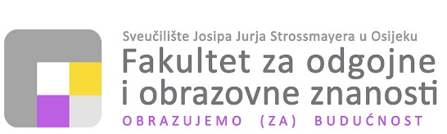
--------------------------------------------------------------------------------------------------------------------------------------------------------------------------------------------
31000 Osijek, Ulica cara Hadrijana 10 +385 31 321 700 ▪ helpdesk@foozos.hr ▪ www.foozos.hr
OIB: 28082679513 ▪ MB: 1404881 ▪ IBAN: HR1825000091102044575

PRIJAVA ZA UPIS POLAZNIKA U RAZLIKOVNI PROGRAM ZA UPIS NA SVEUČILIŠNI DIPLOMSKI STUDIJ RANOG I PREDŠKOLSKOG ODGOJA I OBRAZOVANJA

MATIČNI PODATCI PRISTUPNIKA
Ime i prezime pristupnika
OIB
Državljanstvo

KONTAKT PODATCI PRISTUPNIKA
Adresa prebivališta
(ulica, mjesto, poštanski broj)
Telefon
Mobitel
Adresa e-pošte

PODATCI O PRETHODNO ZAVRŠENOM PROGRAMU
Naziv prethodno završenog programa (studija)
Stečen akademski ili stručni naziv
Naziv ustanove na kojoj je završen prethodno navedeni program
Godina prvog upisa
Godina diplomiranja/završetka prethodno navedenog programa

Podnošenjem prijave na Natječaj, pristupnik je izričito suglasan da Fakultet za odgojne i obrazovne znanosti, kao voditelj zbirke osobnih podataka, može prikupljati, koristiti i dalje obrađivati podatke u svrhu provedbe natječajnog postupka te upisa na Fakultet i ostvarivanja prava i obaveza za vrijeme studiranja na Fakultetu, sukladno propisima koji reguliraju zaštitu osobnih podataka.

Vlastoručni potpis

Mjesto i datum

